  - Struktur Jalan Rel
Struktur jalan rel adalah struktur elastis, dengan pola distribusi beban yang cukup rumit, sebagai gambaran adalah tegangan kontak antara rel dan roda adalah sekitar 9000 N/mm² dan harus ditransfer ke tanah dasar yang berkekuatan hanya sekitar 2 kg/cm². Secara garis besar struktur jalan rel yang baik harus menjamin keamanan, kenyamanan, umur teknis dan geometri serta dapat dipelihara dengan biaya yang optimal. Struktur jalan rel dapat dibagi menjadi dua, yaitu:
- Struktur Atas, dimana komponen-komponennya terdiri dari rel (rail), penambat (fastening) dan bantalan (sleeper).
- Struktur Bawah, dimana komponen-komponennya terdiri dari balas (ballast), subbalas (subballast), tanah dasar (subgrade) dan tanah asli (natural graund).

Secara grafis struktur jalan rel dapat digambarkan sebagai berikut:
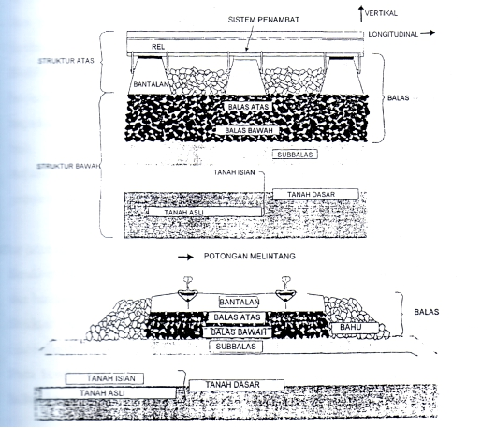
Gambar 2.1. Struktur Jalan Rel
  - Beban-Beban Yang Bekerja Pada Struktur Jalan Rel
Persyaratan daya dukung dan kualitas jalan rel sangat tergantung pada beban-beban yang bekerja pada struktur jalan rel, seperti tekanan gandar, tonase yang dipikul, tekanan statis vertikal tiap gandar, jumlah tekanan gandar dan kecepatan operasi. Tekanan gandar statis yang ditambah dengan kenaikan dinamis pada prinsipnya adalah yang menentukan persyaratan kekuatan jalan rel. Akumulasi tonase merupakan ukuran terhadap kerusakan kualitas jalan rel dan memberikan indikasi kapan diperlukannya perbaikan dan pergantian.
- Tekanan Gandar
Tekanan gandar nominal yang berlaku berdasarkan klasifikasi lintas adalah:
Kategori | Tekanan Gandar  (kN) | Berat/Meter  (kN/m)
A  B1  B2  C2  C3  C4  D4 | 160  180  180  200  200  200  225 | 48  50  64  64  72  80  80

Tekanan gandar yang berlaku di Belanda untuk kereta api penumpang sebesar 120kN – 215kN, sedangkan untuk di Inggris, Amerika dan Australia berkisar antara 205kN -350kN.

- Tonase
Tonase harian dipakai untuk menyatakan kepadatan atau kapasitas lalu lintas kereta api pada lintas tertentu. Semua jenis kerusakan rel seperti meningkatnya kerusakan geometri, meningkatnya keretakan rel dan keausan dapat dinyatakan dalam fungsi tonase yang biasanya dinyatakan sebagai MGT = million gross tonne atau Tg = tera gram (1MGT= 1Tg). Untuk kepentingan penentuan ukuran pemeliharaan prasarana, jalan rel dibagi dalam beberapa kelas yang ditentukan dengan tonase ekivalaen.

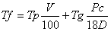 (ton)

Dimana:
Tp : tonase harian KA penumpang yang ada
Tg : tonase harian KA barang
V : kecepatan maksimum yang diijinkan (km/jam)
D : diameter
Pc : tekanan gandar maksimum untuk roda berdiameter D (ton)

Ada 4 (empat) pengelompakan kelas terhadap tonase berdasarkan tonase ekivalen, yaitu:
Kelas 1 40.000 < Tf
Kelas 2 20.000 < Tf < 40.000
Kelas 3 10.000 < Tf < 20.000
Kelas 4 Tf < 10.000

